САНКТ-ПЕТЕРБУРГСКОЕ ГОСУДАРСТВЕННОЕ БЮДЖЕТНОЕ ПРОФЕССИОНАЛЬНОЕ
ОБРАЗОВАТЕЛЬНОЕ УЧРЕЖДЕНИЕ
«ПОЛИТЕХНИЧЕСКИЙ КОЛЛЕДЖ ГОРОДСКОГО ХОЗЯЙСТВА»

Отчёт
по практической работе № 7
Тема: «Эмулятор сети Cisco Packet Tracer. Протокол STP LACP»

Дисциплина: «Компьютерные сети»

Специальность 09.02.07
Группа ИП-23-3

Выполнил студент: Сиволап А.В.
Проверил преподаватель: Егоров Д.А.

Санкт-Петербург
2026
Цель работы: Изучить и применить на практике протоколы STP и LACP для построения компьютерной сети в эмуляторе Cisco Packet Tracer.
Задание 1
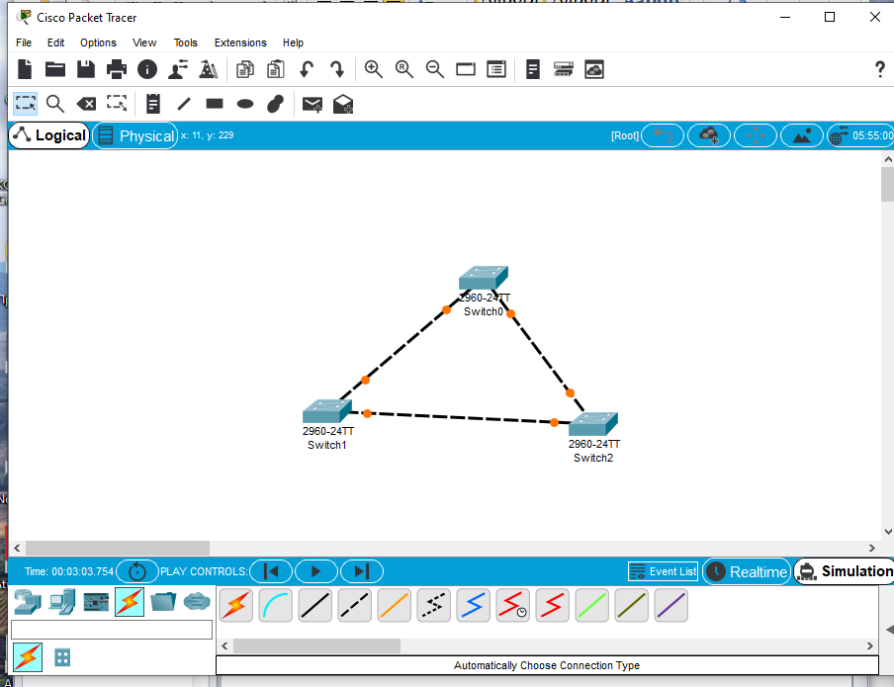
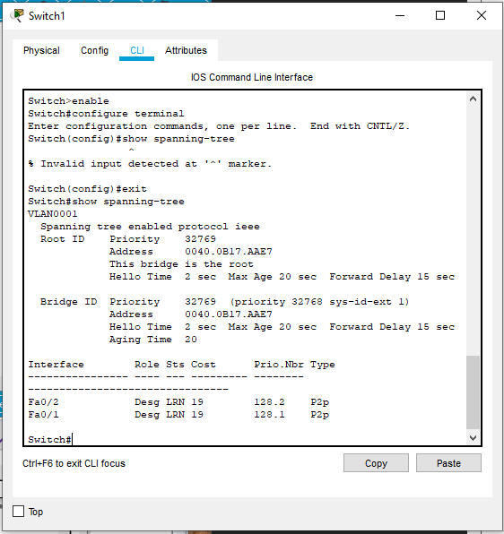
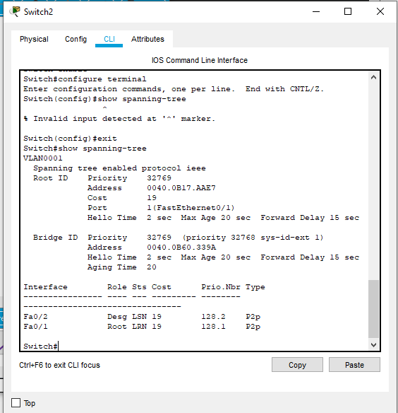
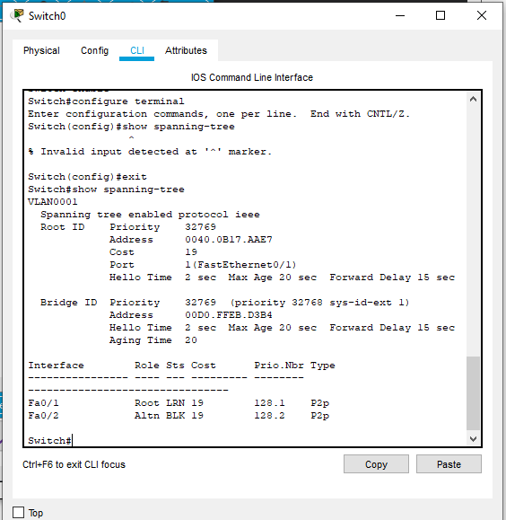
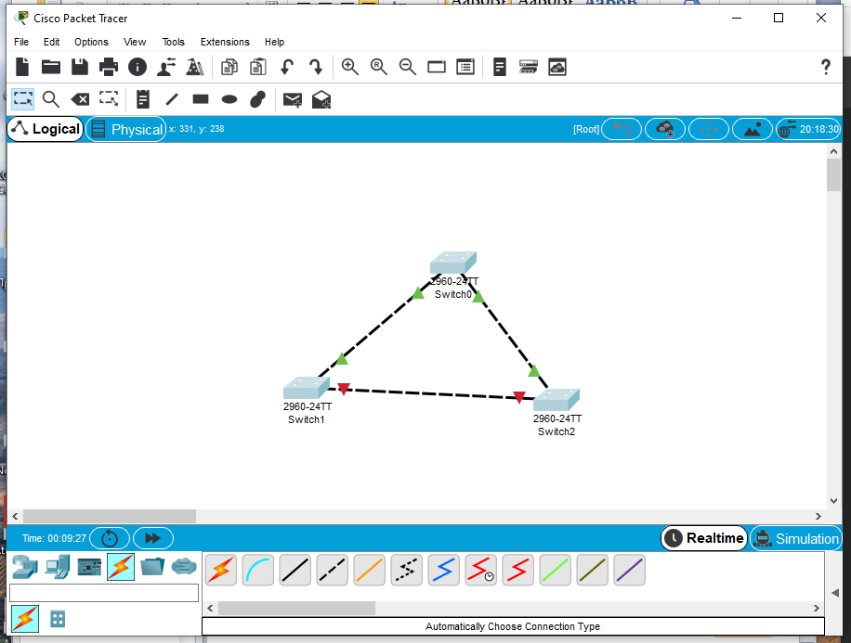
После выполнения команды show spanning-tree на каждом коммутаторе:
Коммутатор | Роль в STP | Порт | Состояние
Switch0 | Root (корневой) | Fa0/1, Fa0/2 | Forwarding
Switch1 | Non-Root | Fa0/1 (Root) | Forwarding
Switch1 | Non-Root | Fa0/2 (Designated) | Forwarding
Switch1 | Non-Root | Fa0/3 (Alternate) | Blocking
Switch2 | Non-Root | Fa0/1 (Root) | Forwarding
Switch2 | Non-Root | Fa0/2 (Alternate) | Blocking

STP блокирует порт, который создавал бы петлю. В кольце из 3 коммутаторов один линк всегда избыточен.
На коммутаторе Switch1 на интерфейсе Fa0/1 (активный порт в сторону корня) выполнена команда shutdown.
Заблокированный ранее порт Fa0/3 перешёл в состояние Forwarding.
Связь между всеми коммутаторами восстановилась.
Вывод: STP автоматически переключает трафик на резервный канал при отказе основного.
2 задание
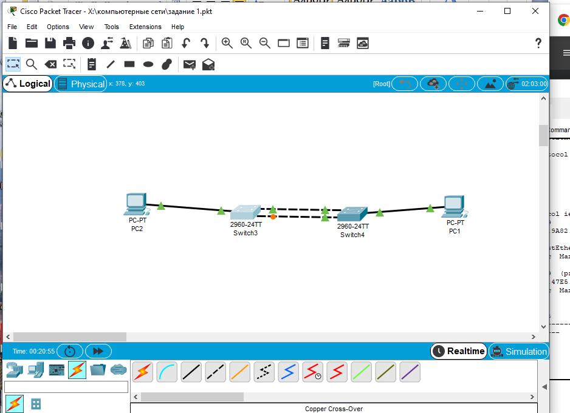
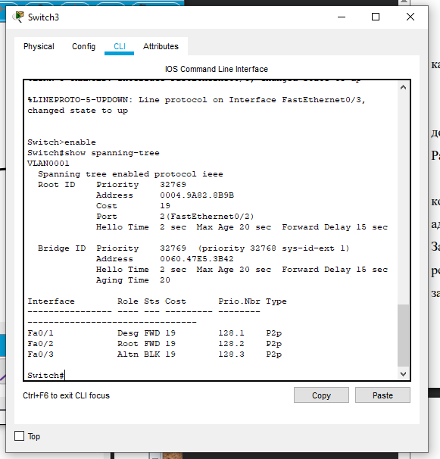
show spanning-tree – определён корневой коммутатор (с наименьшим MAC-адресом).
Заблокированные порты присутствуют на лишних линках.
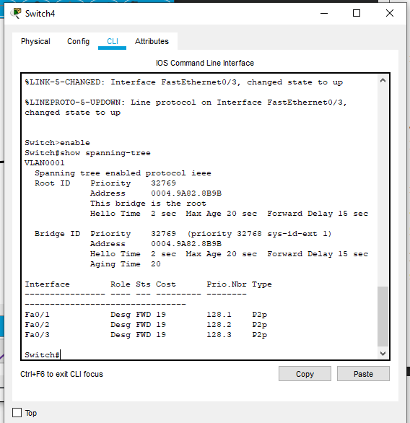
Пинг между PC1 и PC2 – успешен
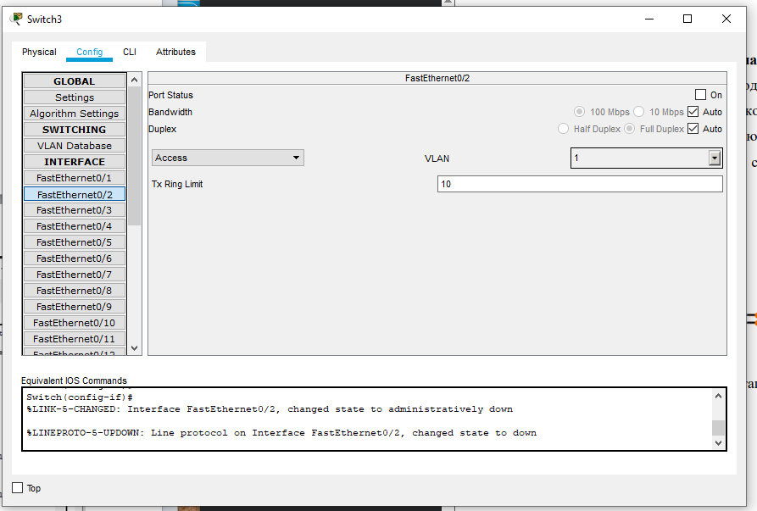
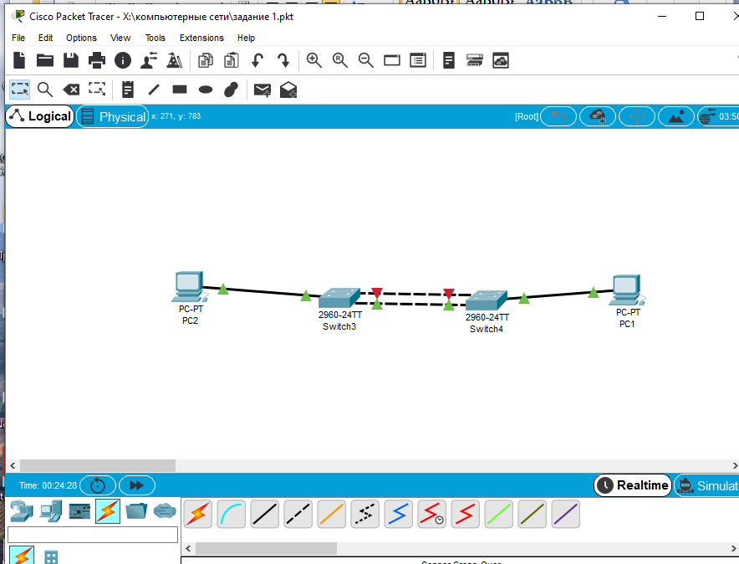
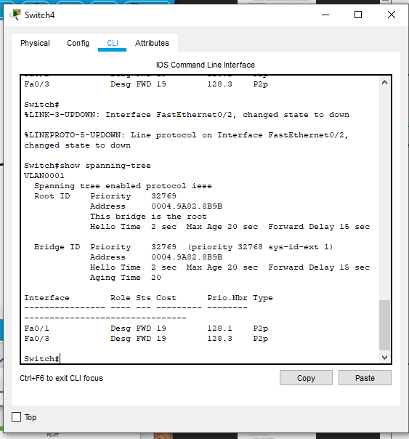
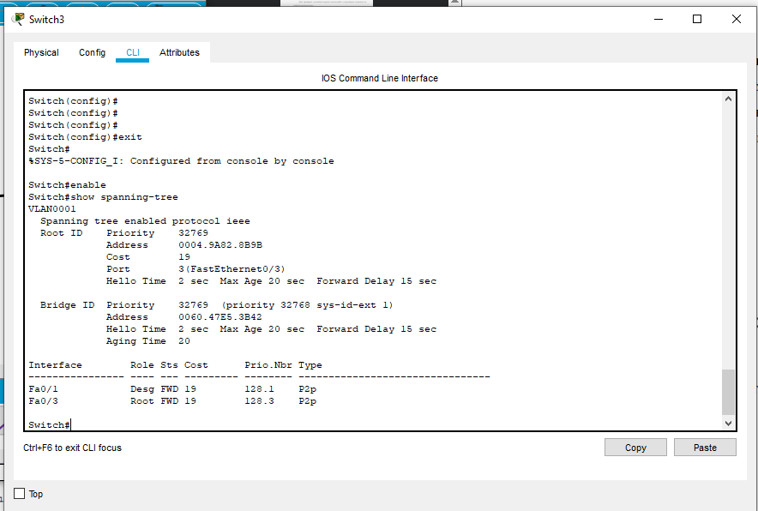
На магистральном коммутаторе отключён активный uplink-порт (shutdown).
После пересчёта STP (30–50 секунд):
Ранее заблокированный порт перешёл в Forwarding.
Пинг восстановился автоматически (скриншот media/image9.png).
Вывод: STP успешно обеспечивает отказоустойчивость в многоуровневой топологии.
3 задание
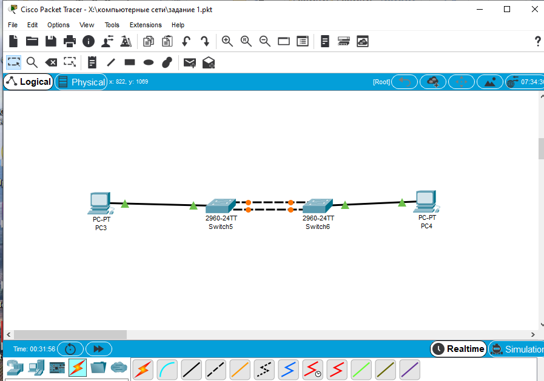
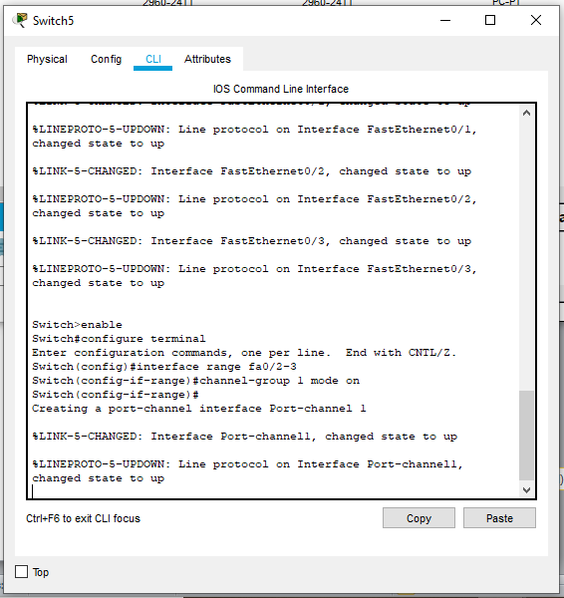
interface range fa0/1-2
channel-group 1 mode on
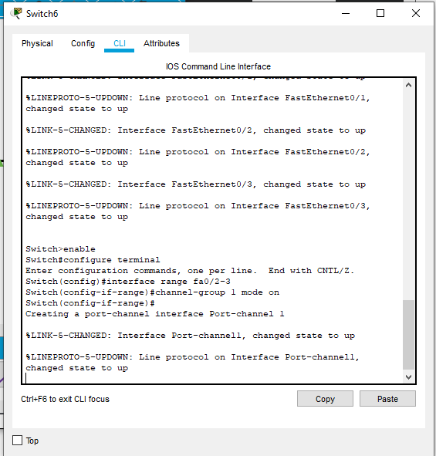
После настройки порты объединились в логический интерфейс Port-channel
Команда show etherchannel summary показывает:
Group 1 – режим on
Порты Fa0/1 и Fa0/2 – P (в порт-канале)
Пинг между PC1 и PC2 – успешен
